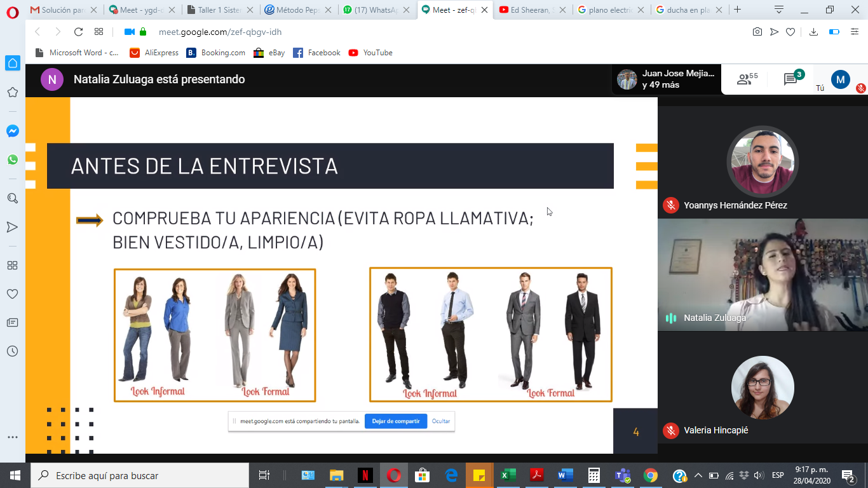

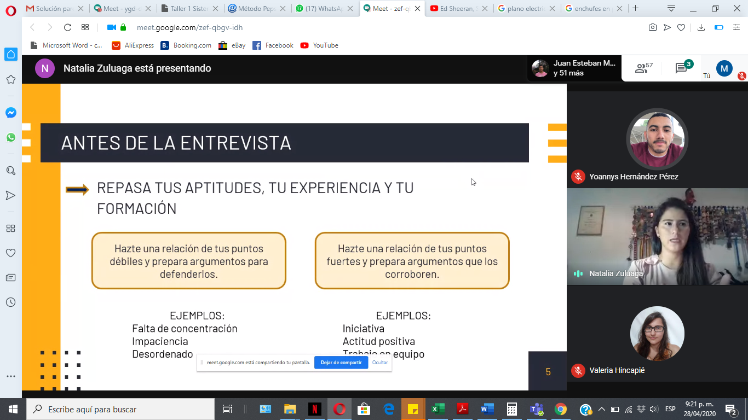

Mirar a los ojos de manera tranquila para indicar seguridad

Swentarse derecho

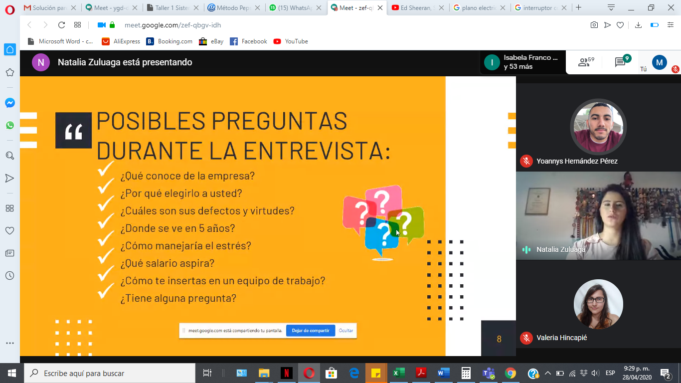

Quiero especialzarme, doctorado, otra carrera



Investigar a que se dedica la empres

Llevar un libro

Llevar libreta

Grabarse para identificar fallas